Obligación 2.2.2. Realizar mantenimiento preventivo y correctivo de los equipos de cómputo, garantizando su funcionamiento óptimo y la continuidad de los servicios tecnológicos.
FOTO(S)  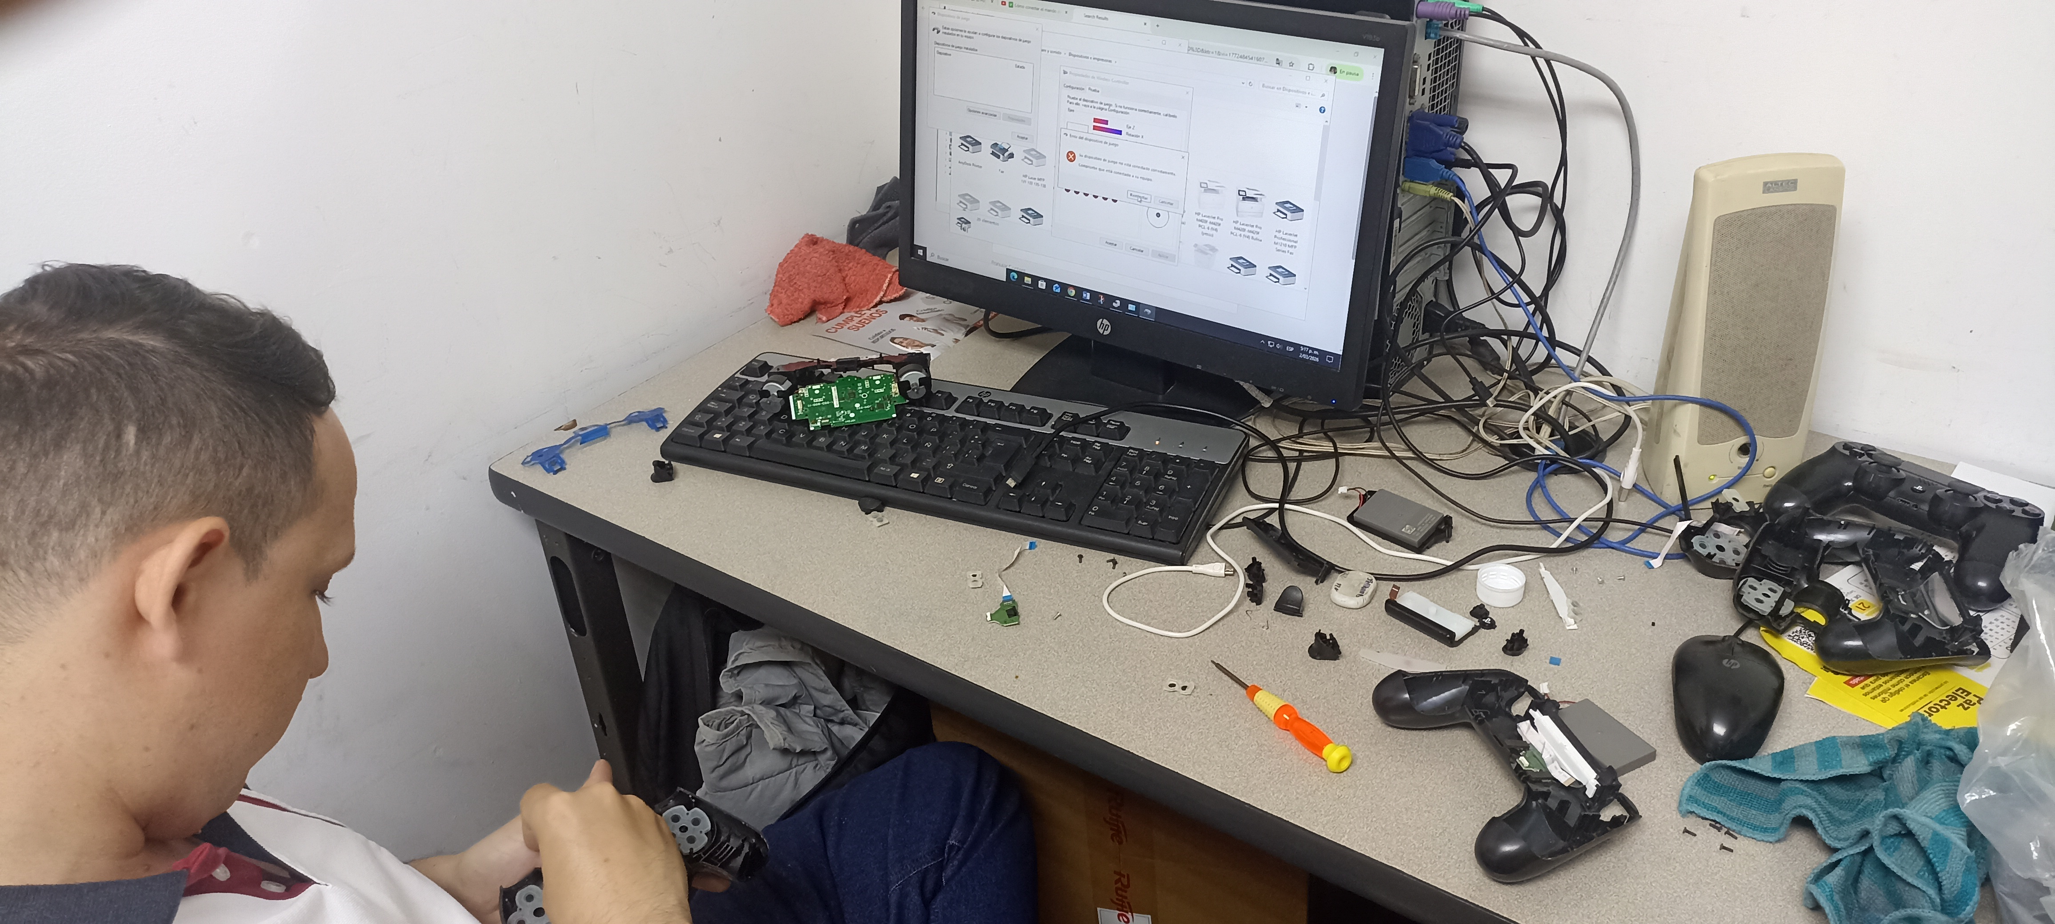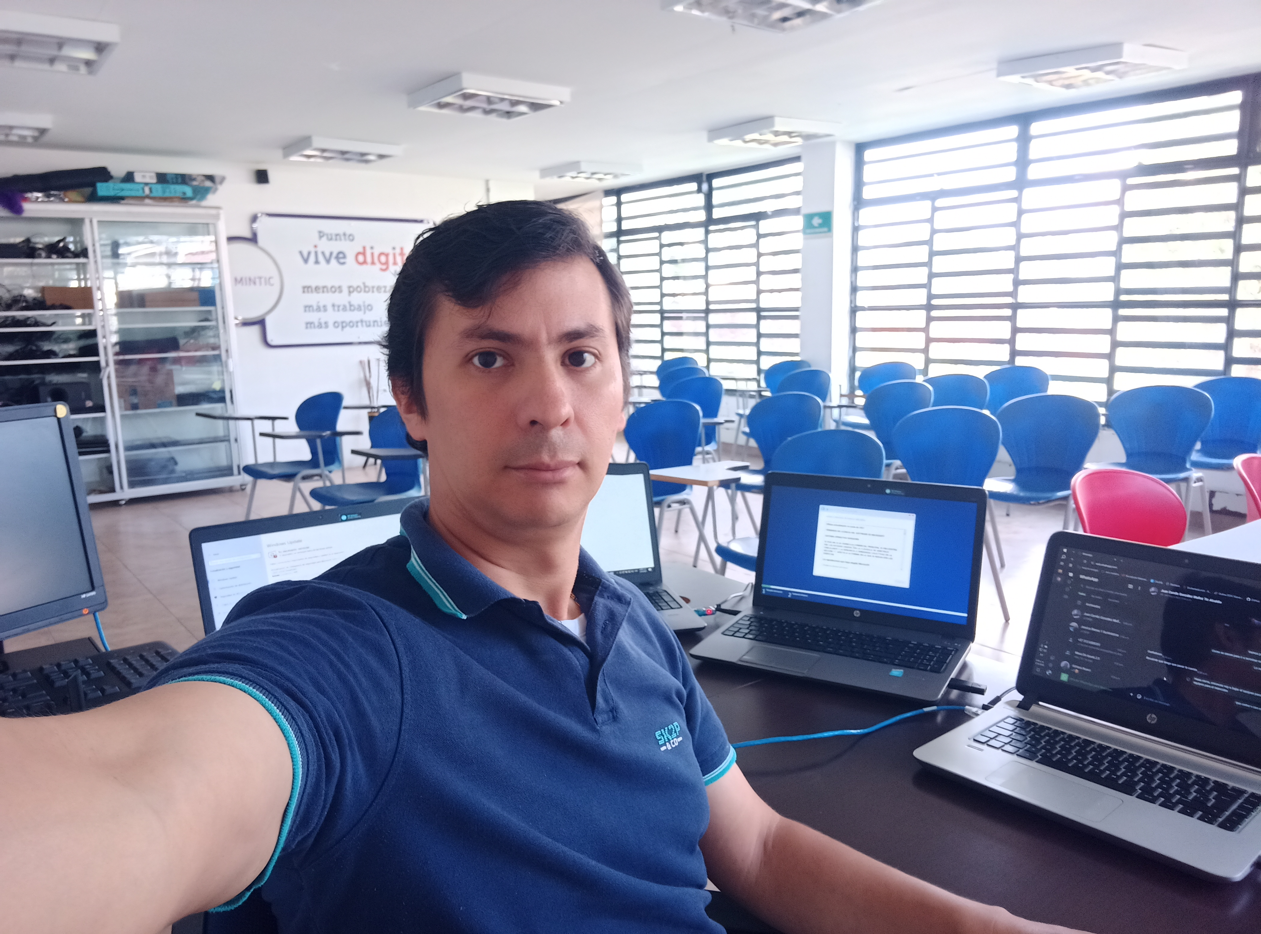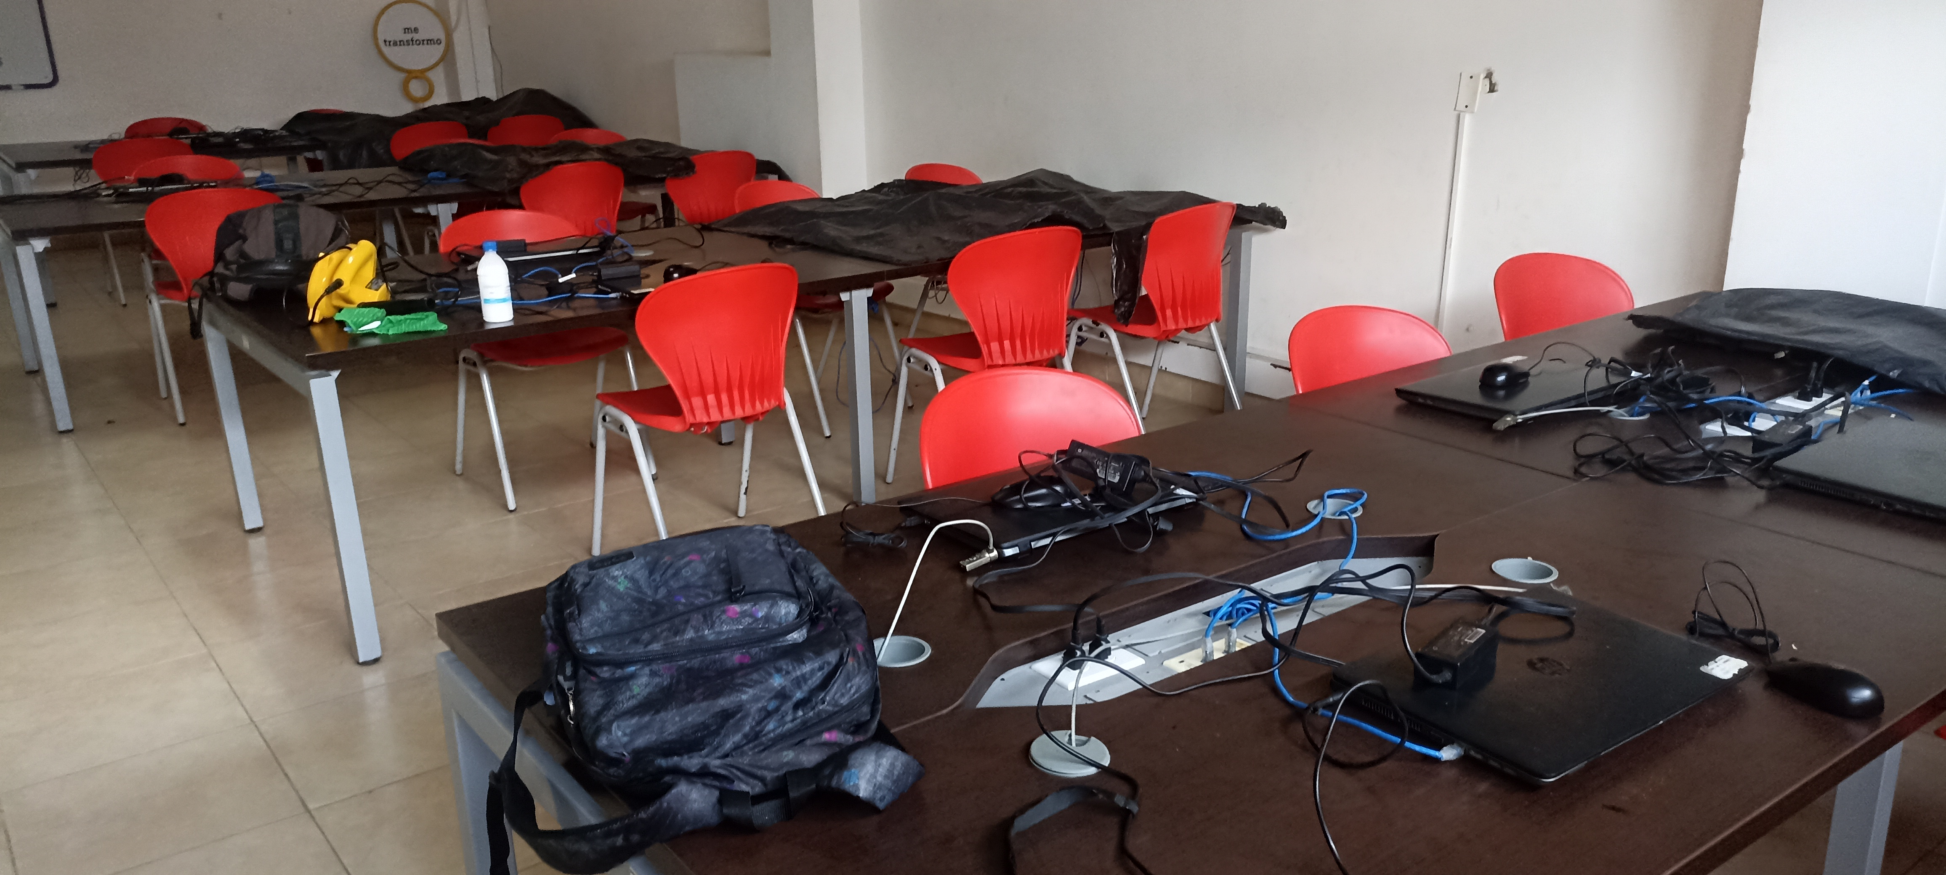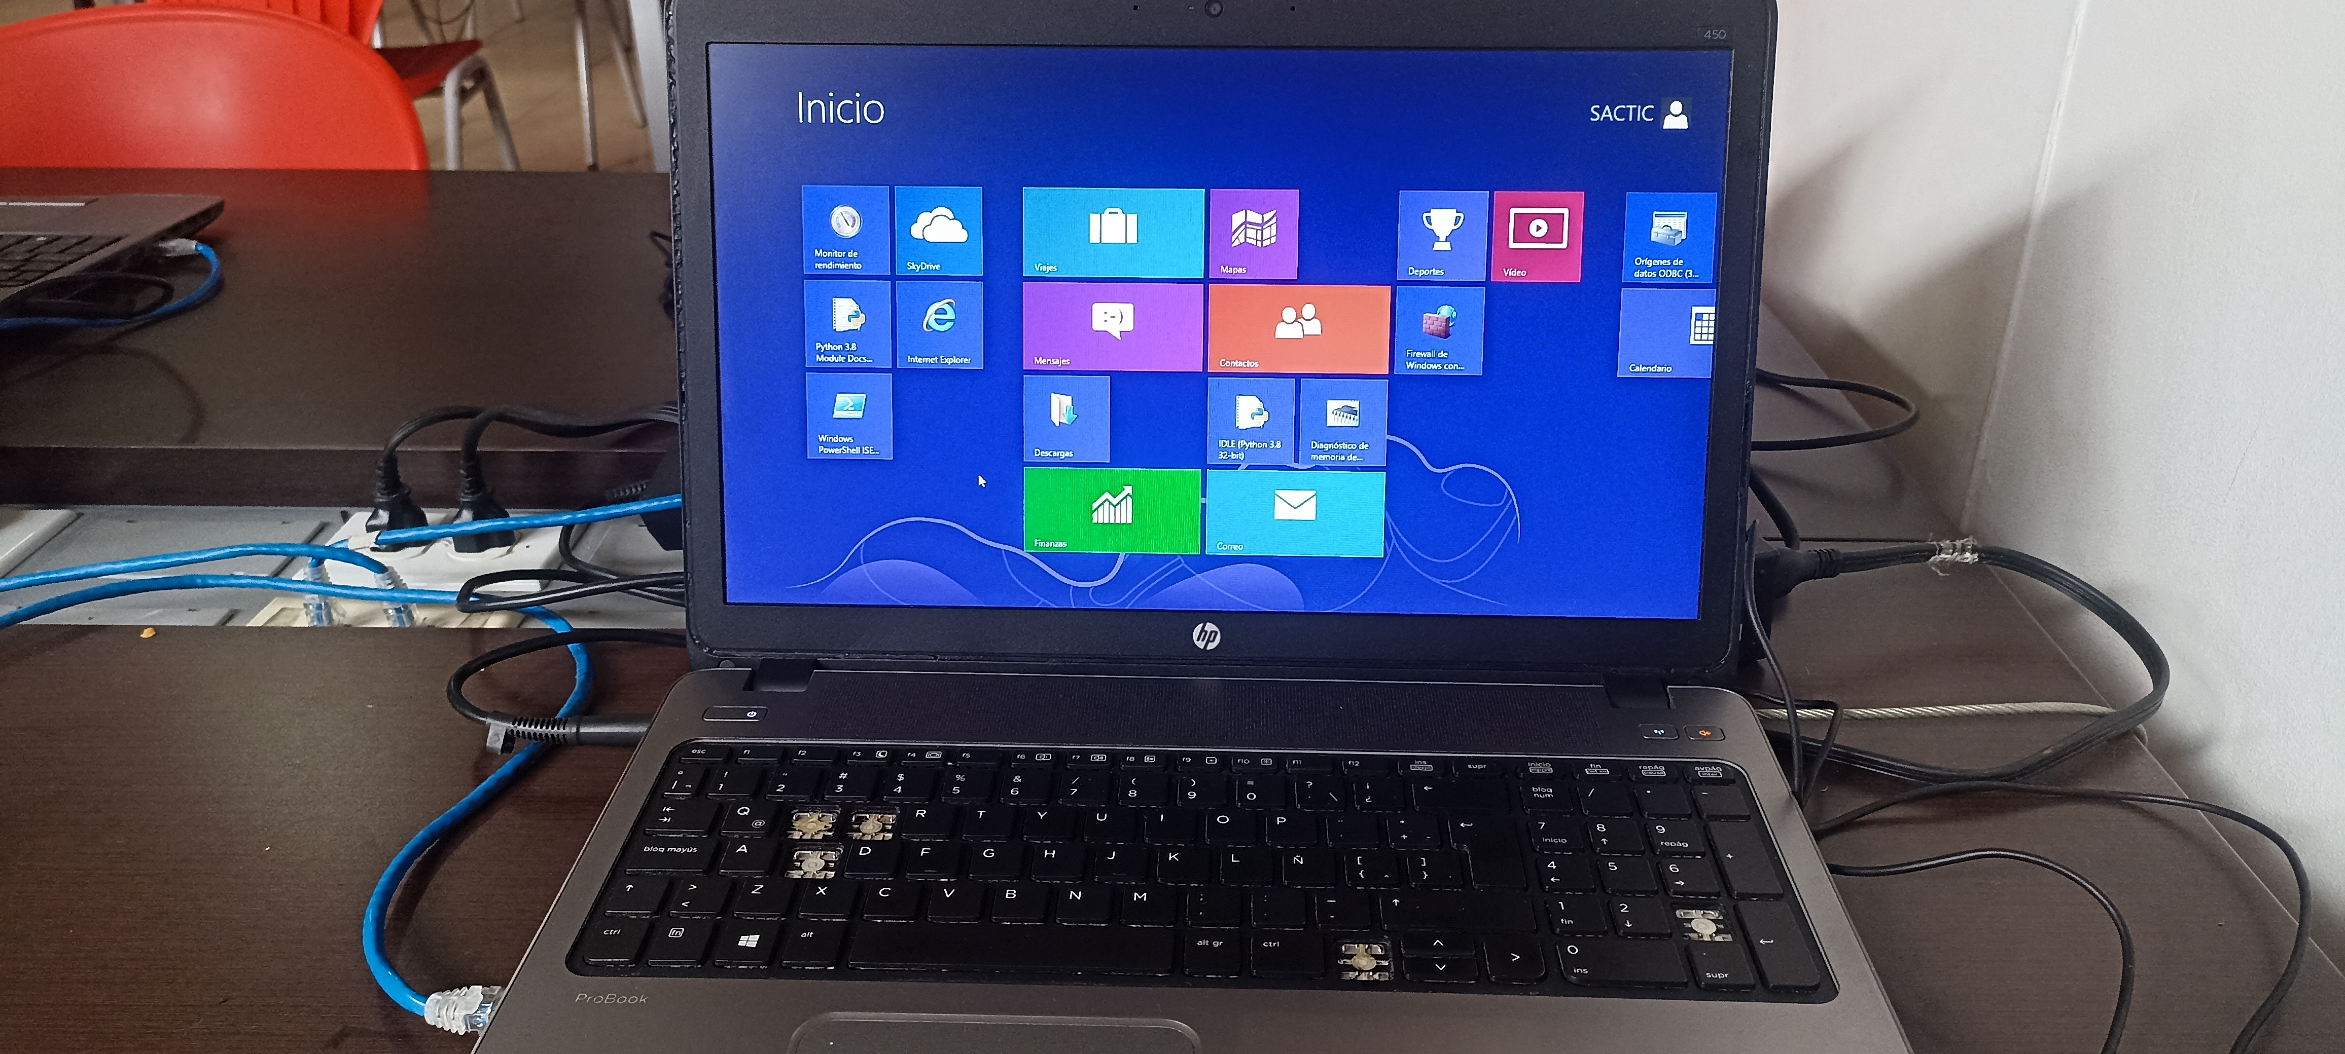 | DESCRIPCIÓN  Se realizaron mantenimientos preventivos y correctivos en 8 equipos en le PVD simón bolívar, teniendo como resultado la puesta en funcionamiento del equipo principal del aula de capacitaciones, además la recuperación de 2 controles de PlayStation 4 que estaban con fallas por problemas en placa flexible interna.  7 en el Punto Vive Digital del San José al cual usa el encargado del punto y se realizó mantenimiento al equipo del área administrativa Par aun total de 15 mantenimientos realizados de los cuales 5 equipos estaban en desuso por fallas en el hardware y software y 10 solo requerían mantenimiento e instalación de nuevo sistema operativo.

